T.C

SİLOPİ KAYMAKAMLIĞI

Milli Egemenlik İlkokulu ve Ortaokulu

A İ L E A F E T P L A N I
Tamamladığınız maddelerin yanındaki kutuya çarpı işareti koyunuz.
Aile toplantısı yaptık. Aşağıdaki konuları ele aldık.

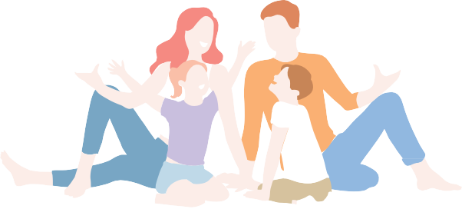
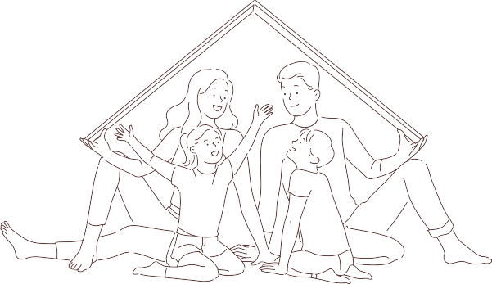
Deprem Öncesi Hazırlık
- Yapısal Bilinç ve Hazırlık-
Binamız güncel deprem yönetmeliğine göre inşa edildi. Binamızın deprem güvenliği incelemesi yapıldı.
Evimiz ve binamız için gereken tamiratları yaptırıyoruz. Evimizin Zorunlu Deprem Sigortası’nı yaptırdık.

- Yapısal Olmayan Tehlikelerin Belirlenmesi ve Azaltılması-

Evimizin her odasında tehlikeleri belirledik. Tehlikeleri zarar verebilme durumuna göre 3 başlıkta sınıflandırdık.
  - yaşamsal (ör: gardıroplar), b) ekonomik (ör: bilgisayar, müzik seti), c) manevi (ör: antika vazo).
Deprem sırasında tehlike yaratabilecek eşyaları kirişlere, kolonlara, döşeme veya duvarlara sabitledik. Örneğin, yüksek ve ağır mobilyalar, büyük elektronik eşyalar, aydınlatma elemanları, beyaz eşyalar, vb.
Mutfak dolaplarının kapaklarına güvenlik mandalları takıldı. Tablo, ayna gibi objeleri duvara asarken çengel vidalar kullandık. Yatak ve oturma grupları önüdeki pencerelere kalın perdeler astık. Manevi ve tarihi değeri olan eşyalarımızı sabitledik.
Tehlikeli maddeler için SİYA kuralını uyguluyoruz. Sınırla/ İzole et/ Yok et/Ayrı tut Zorunlu Deprem Sigortasını yaptırdık.
Afete Müdahale Temel Eğitimleri aldık. (Aile üyesinin adını yazınız)

 | Eğitimi Aldı | Eğitimi Alacak
İlk Yardım Eğitimi
Hafif Arama ve Kurtarma Eğitimi
Yangın Söndürme Eğitimi Telsiz İletişimi Eğitimi
Yerel Afet Gönüllüsü Eğitimi

Deprem Sırasında Yapılacaklar için Hazırlık
Sarsıntı geçinceye kadar “Deprem Sırasında Güvenli Davranış Talimatı"nı uygulayacağız. Hedef küçülterek, sarsıntı geçinceye kadar bulunduğumuz yerde kalacağız.
Sarsıntı sırasında yapacaklarımızı refleks haline getirebilmek için zaman zaman tatbikat yapacağız. Böylece sarsıntı sırasında ne yapacağımızı biliriz.

Deprem Sonrası için Hazırlık
Yataklarımızın yanında bir çift sağlam terlik ve pillerini sürekli yenilediğimiz bir el feneri bulunduruyoruz.
Deprem sonrasında, çevremizde gaz sızıntısı olmadığından kesinlikle emin olana kadar kibrit ve çakmak yakmamamız gerektiğini biliyoruz.
En az bir yangın söndürücümüz var. Yılda en az bir kez bu cihazın bakımını yaptırıyoruz. Ailenin her üyesi elektrik şalterlerinin, doğalgaz ve su vanalarının nasıl kapatılacağını öğrendi.
Deprem sonrasında telefonu yalnızca acil durumlarda kullanmamız gerektiğini öğrendik.
Diğer kişiler ile haberleşmemizi sağlayacak olan ‘bağlantı kişi’sini , bulunduğumuz bölge ve başkent Ankara dışından belirledik ve telefonunu yazdık.

Ad Soyad Ev Telefonu Cep Telefonu

Bilgi edinmek için radyo ve televizyonu kullanacağız. 2 damacana su ve yedek yiyecekleri evde depoladık.
Acil Durum Çantası hazırladık. Çantanın içinde şunlar mevcut:
- Taşıyabileceğimiz kıymetli varlıklar (para, takı, evraklar). Bunları gerektiğinde çantaya koymak üzere hazır tutuyoruz.
- Yardım gelene kadar temel gereksinimleriniz (su, gıda, giysi, hijyen seti vb.) Depremden sonra nerede-nasıl buluşacağımızı kararlaştırdık.

Evin içinde Evin dışında Mahallemizin dışında Planımızı altı ayda bir gözden geçiriyoruz.

